η ζωή στο βυθό

* [φάλαινα](https://www.youtube.com/watch?v=gpgHYYLBqtY) 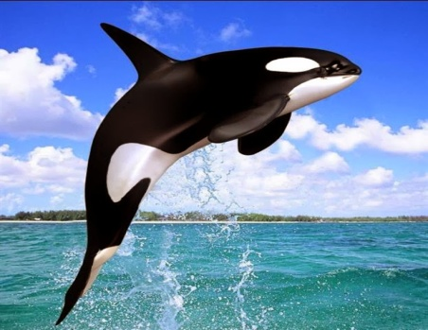
* [δελφίνι](https://www.youtube.com/watch?v=rTgbhKewf6w) 
* [καρχαρίας](https://www.youtube.com/watch?v=gpgHYYLBqtY) 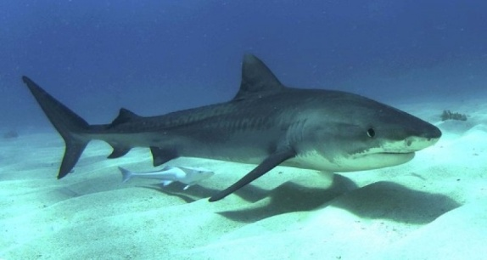
* [χελώνα](https://www.youtube.com/watch?v=rsVGJHhsqcY) 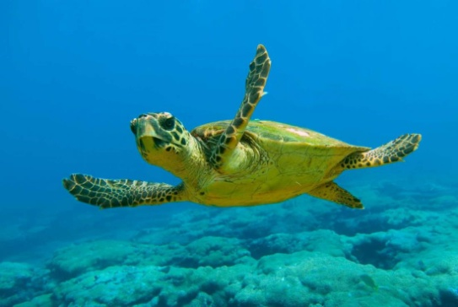
* [αχινός](https://www.youtube.com/watch?v=yoGdyr-_0Zg) 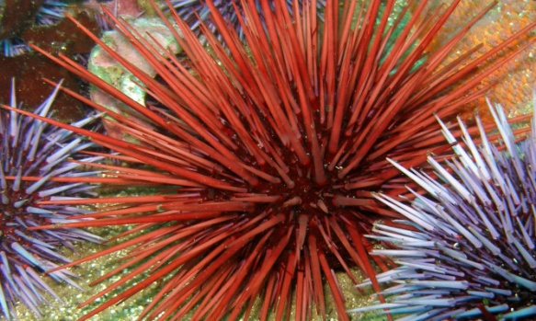
* [αστερίας](https://www.youtube.com/watch?v=noJJ67kOkXA) 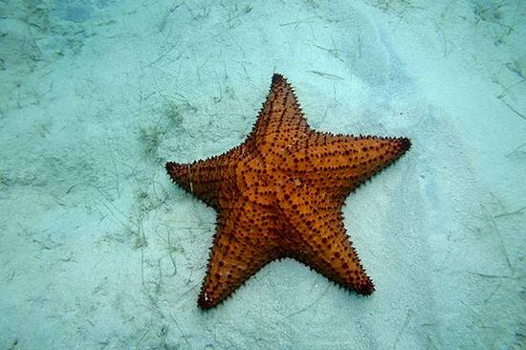
* [κοράλλια](https://www.youtube.com/watch?v=vYDjxmdD3Yg) 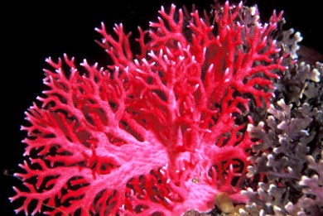
* [αστακός](https://www.youtube.com/watch?v=x0eKc540lJE) 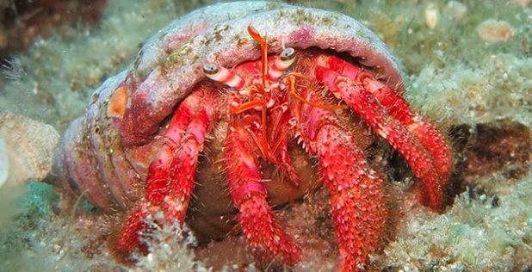
* [φώκια](https://www.youtube.com/watch?v=Z_w8Ay6bYXs) 
* [ψάρια](https://www.youtube.com/watch?v=Z_w8Ay6bYXs) 